STATISTIKA
Bērnu skaits ārpusģimenes aprūpē, 2011
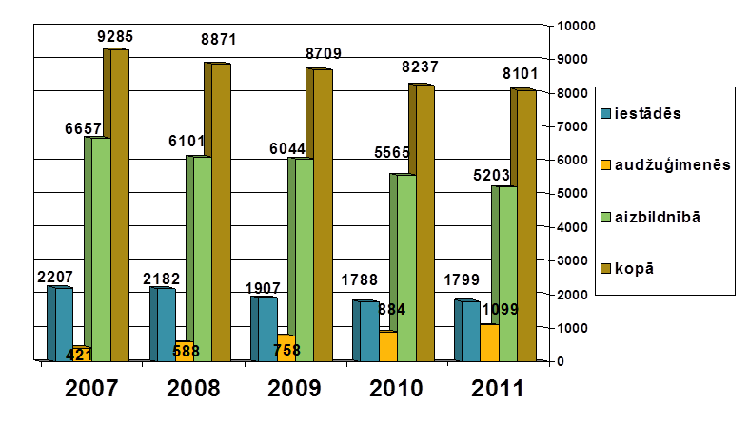
Ilgstoša sociālā aprūpe un sociālā rehabilitācija bērniem no 2 gadu vecuma tiek nodrošināta 43 ārpusģimenes aprūpes iestādēs, kuras ir pašvaldību pārziņā, tajā skaitā nevalstisko organizāciju iestādēs. Aptuveni 15 no šīm iestādēm bērnu skaits ir vidēji no 40 – 70, pārējās iestādēs bērnu skaits ir mazāks.
Bāreņiem un bez vecāku gādības palikušiem bērniem vecumā līdz 2 gadiem un bērniem ar garīgās un fiziskās attīstības traucējumiem līdz 18 gadu vecumam aprūpe tiek nodrošināta 6 valsts sociālās aprūpes centros.
Bērnu līdz 3 gadiem skaits ārpusģimenes aprūpē 2011.gadā

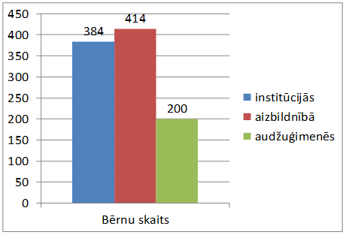

ADOPCIJA
Adopcija | 2009 | 2010 | 2011
vietējā | 105 | 99 | 128
ārvalstu | 141 | 136 | 131

Bērnu aprūpes izmaksas
Aizbildnība
Valsts izmaksātā atlīdzība par aizbildņa pienākumu pildīšanu ir 38 lati mēnesī neatkarīgi no aizbildnībā esošo bērnu skaita.
Valsts pabalsta aizbildnim par bērna uzturēšanu apmērs ir 32 lati mēnesī par katru bērnu.
Audžuģimenes
Valsts izmaksātās atlīdzības par audžuģimenes pienākumu pildīšanu apmērs ir 80 lati mēnesī neatkarīgi no tai audzināšanā nodoto bērnu skaita. Pašvaldība izmaksā pabalstu bērna uzturam, mēnesī tas nedrīkst būt mazāks par Ministru kabineta noteikto minimālo uzturlīdzekļu apmēru bērnam, vidēji no 60 -150 LVL mēnesī par katru bērnu. Vienlaikus pašvaldība izmaksā pabalstu apģērba un mīkstā inventāra iegādei. Minētā pabalsta vietā pašvaldība var izsniegt apģērbu, apavus un citas bērnam nepieciešamas lietas. Papildus audžuģimenes var saņemt 8 latus ģimenes valsts pabalstu un, ja bērns ir invalīds valstī noteikto pabalsta apmēru par bērna invalīda aprūpi
Institūcijas (pašvaldību institūcijās izmaksas uz 1 bērnu mēnesī vidēji ir 500 LVL, valsts institūcijās vairāk kā 500 LVL)
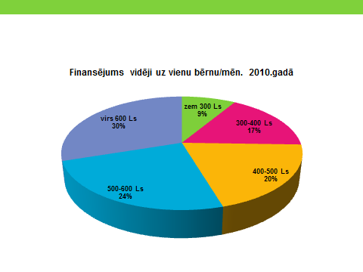

Aktuālā informācija par bērnu ārpusģimenes aprūpes iestādēm un krīzes centriem http://www.bti.gov.lv/lat/arpusgimenes_aprupe/ilgstosas_socialas_aprupes_iestades_un_socialas_rehabilitacijas_institucijas_un_krizes_centri/?doc=2476&page=
Labklājības ministrijas mājas lapa www.lm.gov.lv
Adopcijas tendences http://www.lm.gov.lv/text/1052

